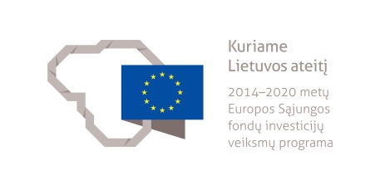
2014–2020 metų Europos Sąjungos fondų investicijų veiksmų programos
stebėsenos komiteto posėdis

Vieta:
„Crowne Plaza Vilnius“
M.K.Čiurlionio g. 84, Vilnius

2022 m. gruodžio 8 d.

DARBOTVARKĖ

8.45–9.00 | Registracija
9.00–9.20 | Pasveikinimo žodis, darbotvarkės tvirtinimas
9.20–10.00 | 2014–2020 m. ES fondų investicijų veiksmų programos įgyvendinimo eigos pristatymas.  (Finansų ministerijos atstovas) | Informavimas
10.00–10.20 | 2023 metų komunikacijos plano projekto svarstymas ir tvirtinimas.  (Finansų ministerijos atstovas) | Balsavimas
10.20–10.35 | Pasiūlymo keisti 2014–2020 m. ES struktūrinių fondų lėšų panaudojimo vertinimo plano 2 priedą svarstymas ir tvirtinimas.  (Finansų ministerijos atstovas) | Balsavimas
10.35–10.50 | 2014–2020 m. ES struktūrinių fondų lėšų panaudojimo vertinimo plano įgyvendinimo pažangos pristatymas.  (Finansų ministerijos atstovas) | Informavimas
10.50–11.10 | Pasiūlymų dėl projektų atrankos kriterijų nustatymo / keitimo svarstymas ir tvirtinimas  (Sveikatos apsaugos ministerijos atstovas) | Balsavimas
11.10–11.20 | Kiti klausimai
11.20 | Posėdžio pabaiga

